EXERCICES FONCTIONS SERIE II

EXERCICE N°1

Le but du problème est l’étude de la fonction  définie sur 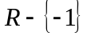 par : 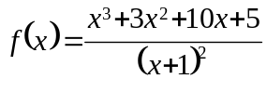 et de construire sa courbe représentative  dans le plan muni d’un repère orthonormé 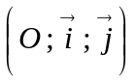, l’unité étant 1 centimètre.

1°) Soit la fonction définie sur par : 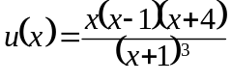 . Etudier, suivant les valeurs de , le signe de .

2°) Etudier les variations de .

3°) Vérifier que, pour tout de , 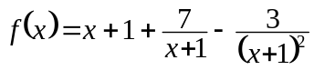.

4°) Soit 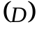 la droite d’équation 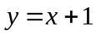. Que peut-on déduire de la question 3°) sur la position relative de et ?
Soit  et  les points de même abscisse appartenant respectivement à et . Si l’on veut que la distance 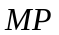 soit inférieure à 1 mm, suffit-il de prendre : 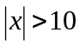 ? 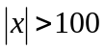 ? 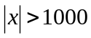 ? Justifier votre choix.

5°) Construire .

6°) En utilisant, déterminer graphiquement, suivant les valeurs du nombre réel , le nombre et le signe des solutions de l’équation 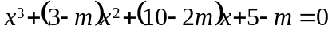.

EXERCICE N°2

On considère la fonction de  vers telle que 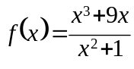. On appelle sa courbe représentative dans le plan muni d’un repère orthonormé , l’unité étant 2 centimètres.

1°) Montrer que est impaire. Qu’en déduisez-vous pour ?

2°) Démontrez qu’il existe un réel tel que, pour tout réel , 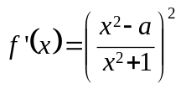. Etudiez les variations de f sur puis construisez le tableau de variation de f.

3°) On se propose d’apporter quelques précisions pour le tracé de .
3.1) Donnez une équation de la tangente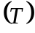 à C au point d’abscisse zéro.
3.2) Etudiez, sur R, le signe de 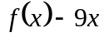. Interprétez géométriquement cette étude pour situer la courbe C par rapport à la tangente .
4°) Tracez C, la tangente et la tangente à C au point d’abscisse 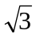.

5°) Démontrez qu’il existe deux réels et  tels que, pour tout réel, 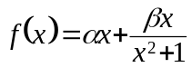.

EXERCICE N°3

Soit les fonctions f et g telles que : 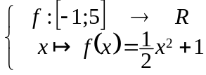 et 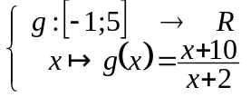.
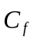 et 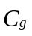 désignent les représentations graphiques respectives de f et g dans le plan muni d’un repère orthonormé , l’unité étant 2 centimètres.

1°) Etudier les fonctions f et g : valeurs aux bornes, continuité, variations.

2°) Tracer dans un même repère et . Dessiner avec soin les tangentes à aux points d’abscisse 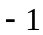, 0, 1, 2, 3, 4, 5 ainsi que les tangentes à aux points d’abscisse , 0, 2.

3°) Résoudre graphiquement l’équation 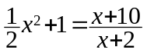 avec x élément de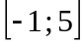. En déduire les solutions de l’équation 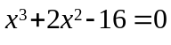.

EXERCICE N°4

Soit f la fonction définie dans 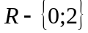 par : 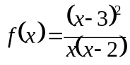. On notera sa courbe représentative dans le plan muni d’un repère orthonormé , l’unité étant 1 centimètre.

1°) Montrer que possède trois asymptotes dont on déterminera les équations.

2°) Préciser la position de par rapport à la droite d’équation 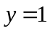.

3°) Etudier les variations de f et tracer la courbe dans le repère .

EXERCICE N°5

f est la fonction définie sur par : 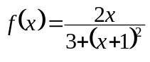.

1°) Calculer la dérivée 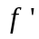 de la fonction f et montrer que, pour tout x réel, 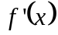 a le signe de 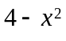.

2°) Etudier le sens de variation de f.

3°) Calculer 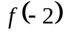, 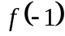, 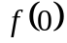 et 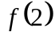.

4°) On note la courbe représentative de la fonction f dans un repère orthonormal (unité : 3 cm).
Construire la droite tangente à la courbe au point d’abscisse 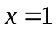. Tracer la courbe .

EXERCICE N°6

